从画苹果看中日美三国老师的课程文化差异
绵阳师院 王 楠 621000
一、课程故事描述
华东师范大学吴刚平博士，在进行新课程培训中曾经描述了中国老师、日本老师和美国老师可能怎样教孩子们画苹果的课程故事：
中国老师走进教室："同学们，上一节美术课，我们学习了画水杯，这一节课我们学习画苹果。大家先观察我是怎样画的。注意，先画一个正方形，注意，这个正方形要画得轻一些，因为最后要擦掉……好了，老师画完了。现在请大家拿出美术本开始画，注意，我是怎么画的。"--中国学生一次就画出了最像苹果的"苹果"。
日本老师手里拿一只苹果走进教室："同学们，这是什么？……对，这是苹果，大家喜不喜欢？如果喜欢，我可以拿到大家面前 ，大家可以看一看，闻一闻，摸一摸……但是这个苹果不能吃，因为只有一个苹果，而且我们这一节课要学习画苹果。"然后，将苹果放在讲台上。"现在，大家可以画苹果了。"--苹果还在，学生有了观察的对象，第一次画得可能象梨，第二次画得就有点象苹果了。
美国老师提着一篮子苹果进教室："同学们，这是什么？……对，这是苹果。大家喜不喜欢？如果喜欢，大家可以上来拿一个。"同学们各自拿了一个苹果，老师接着说："大家可以看一看，闻一闻，摸一摸，玩一玩……另外，这些苹果老师都洗干净了，如果喜欢，还可以把它吃掉。"一段时间过去，许多学生已经吃掉了苹果，这时老师开始布置任务："同学们，我们这一节课要画苹果，现在请大家在自已的本子上画上苹果。"--苹果已经吃掉了，学生第一次可能画得象南瓜，第二次可能象梨，第三次画得才有点像苹果。
二、课程故事分析
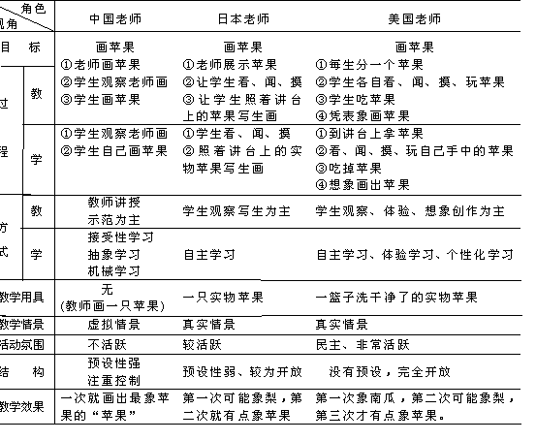
三、课程故事解读
从三国老师的课程故事所描绘出的课堂场景看，中国老师、日本老师和美国老师各自课程故事中隐含的课程文化和理念差异非常显著。
中国老师：知识本位，教师主体，注重预设和控制，强调"教"的过程，关注学习结果，凸现的是接受性学习，封闭性学习，抽象学习，外部操作学习，看不出内部操作过程。
日本老师：以学生为主体，教学较为开放，关注知识的情景性，凸现的是观察学习，自主学习，有明显的内部操作过程。
美国老师：以儿童为中心，为主体，关注个体，张扬个性，注重真实的学习情景创设，课堂氛围民主、开放，凸现的是自由学习，自主学习，情景学习，体验学习，活动化学习，个性化学习，学习者内部言语操作过程非常鲜明，不关注学习结果。
四、课程故事感悟
从表面上看，中国老师的教学效果明显优于日本和美国老师，中国学生"一次就画出了最象苹果的'苹果'"。当然这一句话里的"苹果"，实质上是隐喻了中国老师教出来的中国学生基础知识的扎实。
但是正是在这"科学主义，技术理性，工具理性，现代科学课程范式支持下的应试教育表象，掩盖着中国当代教育的深刻'危机'"。
"高分低能"就是这样被打造出来的，中国孩子的个性，创新潜能就是这样泯灭的。没有个性教育的文化土壤，创新教育只能是神话。
同样是画苹果，差之毫厘，失之千里。三个小小的课程故事，其中蕴含着深厚、迥异的课程文化，不同的课程故事塑造着本质迥然的国民性格。中国千人一面的教育，"工业标准化教育"只能抑制孩子创造的天性；而美国的个性化教育，才是激活人的创造潜能的真正的创新教育。
人是怎样被文化重塑的？人性是怎样被扭曲的，我们只要重做一遍"跳蚤变爬蚤"的科学实验，其答案自然就昭然若揭了。
难怪，北大校长许志宏在近期与美国耶鲁大学校长莱温关于"好学生"的对话时的无奈状："我们只能凭高考成绩录取，虽然也能选拔出大部份的优秀学生，但无法选拔出尖子生"。并多次在北大迎新会上语重心长地告诫北大的新生，"你们不要再去争什么状元了……"
写到这里，我又不由得想起二十世纪初德国雅斯贝尔斯的意味深长的话："通过一连串的考试，一步步地抵达目的地，这种方式对不能独立思考的芸芸众生来说，是十分有利的，而对有创造精神的人来说，考试则意味着自由学习的结束。"教育不能没有考试，问题出在只为考试的教育。
这也许就是富于教育良知的吴刚平博士等中国教育家"心中永远的痛"。
在教育走向国际理解的大趋势下，在被石中英博士谓之 "动摇五千年文化"的基础教育课程改革的大潮中，笔者确实不知道中华民族这趟"应试教育专列"，还有多大的惯性，还要跑多远。
小小的苹果，确实负载着深厚、迥异的课程文化价值。
本文发表在《中国教师报》2004年2月4日“专家谈课改”栏目

